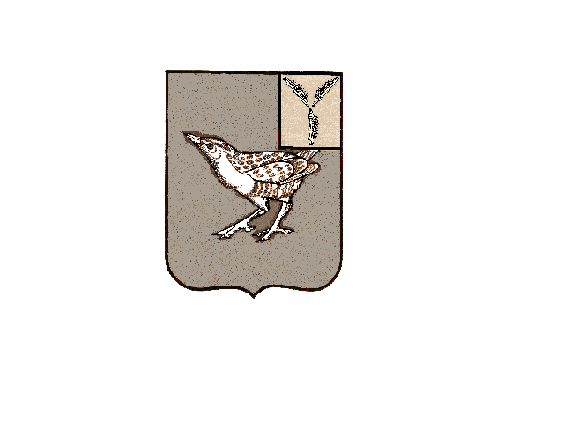
АДМИНИСТРАЦИЯ
КАМЫШЕВСКОГО МУНИЦИПАЛЬНОГО ОБРАЗОВАНИЯ
ДЕРГАЧЕВСКОГО МУНИЦИПАЛЬНОГО РАЙОНА
САРАТОВСКОЙ ОБЛАСТИ

ПОСТАНОВЛЕНИЕ № 8
от 17 марта 2026 года

О внесении изменений в постановление
администрации Камышевского муниципального
образования № 02 от 11.01.2022 года
«Об утверждении Положения о порядке выявления,
учета и оформления бесхозяйного недвижимого
имущества в муниципальную собственность
Камышевского муниципального образования
Дергачевского муниципального района
Саратовской области»

На основании протеста прокуратуры Дергачевского района № 20-13-2026/376-26-20630017 от 12.03.2026 года, в соответствии со статьей 225 Гражданского Кодекса Российской Федерации, руководствуясь Уставом Камышевского муниципального образования, администрация Камышевского муниципального образования
ПОСТАНОВЛЯЕТ:
- Внести в постановление администрации Камышевского муниципального образования № 01 от 11.01.2022 года «Об утверждении Положения о порядке выявления, учета и оформления бесхозяйного недвижимого имущества в муниципальную собственность Камышевского муниципального образования Дергачевсвкого муниципального района Саратовской области следующие изменения в разделе 2 «Положения о порядке выявления, учета и оформления бесхозяйного недвижимого имущества» пункт 2.16 изложить в новой редакции:
- По истечении трех месяцев со дня постановки бесхозяйной недвижимой вещи на учет органы местного самоуправления могут обратиться в суд с требованием о признании права собственности на эту вещь в случае, если она является объектом (в том числе линейным), необходимым для обеспечения тепловой и электрической энергией, водой, газом для водоотведения, либо гидротехническим сооружением, либо объектом гражданской обороны
- Опубликовать настоящее постановление на официальном сайте администрации Дергачевского муниципального района Саратовской области.
- Настоящее постановление вступает в силу после его официального опубликования.
- Контроль за исполнением настоящего постановления оставляю за собой.

Врио главы Камышевского МО Д.И.Полуянов

